Unidad X. Capítulo 52. El ojo: III. Neurofisiología central de la visión
Vías visuales
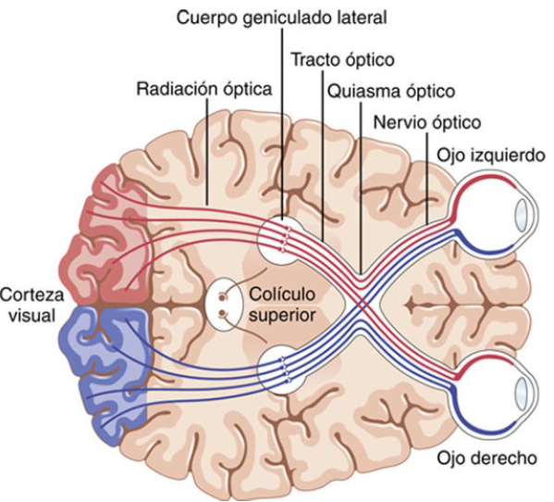
Las principales vías visuales que van desde las dos retinas hasta la corteza visual. Las señales nerviosas de este carácter abandonan la retina a través de los nervios ópticos. En el quiasma óptico, las fibras procedentes de la mitad nasal de la retina cruzan hacia el lado opuesto, donde se unen a las fibras originadas en la retina temporal contraria para formar los tractos o cintillas ópticos. A continuación, las fibras de cada tracto óptico hacen sinapsis en el núcleo geniculado lateral dorsal del tálamo, y desde allí, las fibras geniculocalcarinas se dirigen a través de la radiación óptica (también denominada tracto geniculocalcarino) hacia la corteza visual primaria en el área correspondiente a la cisura calcarina del lóbulo occipital medial. Las fibras visuales también se dirigen a otras regiones más antiguas del encéfalo: 1) desde los tractos ópticos llega hasta el núcleo supraquiasmático del hipotálamo, se supone que para regular los ritmos circadianos que sincronizan los diversos cambios fisiológicos del organismo según la noche y el día; 2) hacia los núcleos pretectales en el mesencéfalo, para suscitar movimientos reflejos de los ojos a fin de enfocarlos sobre los objetos de importancia y activar el reflejo fotomotor pupilar; 3) hacia el colículo superior, para controlar los movimientos direccionales rápidos de ambos ojos, y 4) hacia el núcleo geniculado lateral ventral del tálamo y las regiones basales adyacentes del cerebro, se cree que para contribuir al dominio de algunas de las funciones conductuales que lleva a cabo el organismo. Así pues, las vías visuales pueden dividirse a grandes rasgos en un sistema antiguo dirigido hacia el mesencéfalo y la base del prosencéfalo y un sistema nuevo para la transmisión directa de las señales visuales hacia la corteza visual situada en los lóbulos occipitales. En el ser humano, el sistema nuevo es el responsable de percibir prácticamente todos los aspectos de la forma visual, los colores y el resto de la visión consciente. A la inversa, en muchos animales primitivos, incluso la forma visual se detecta con el sistema más antiguo, a través del colículo superior, de un modo análogo al que aplica la corteza visual en los mamíferos.
Función del núcleo geniculado lateral dorsal del tálamo
Las fibras del nervio óptico pertenecientes al sistema visual nuevo terminan en el núcleo geniculado lateral dorsal, situado en el extremo dorsal del tálamo y también denominado simplemente cuerpo geniculado lateral. Este núcleo cumple dos funciones principales: en primer lugar, transfiere la información visual desde el tracto óptico hacia la corteza visual a través de la radiación óptica (también llamada tracto geniculocalcarino). Esta función de relevo es tan precisa que existe una transmisión punto por punto exacta con un importante grado de fidelidad espacial durante todo el trayecto desde la retina hasta la corteza visual. Después de pasar el quiasma, la mitad de las fibras de cada tracto óptico deriva de un ojo y la otra mitad del otro, representando puntos correspondientes de las dos retinas. Sin embargo, los impulsos de ambos ojos se mantienen separados en el núcleo geniculado dorsal lateral. Esta estructura está compuesta por seis capas nucleares. Las capas II, III y V (de ventral a dorsal) reciben señales desde la mitad lateral de la retina del mismo lado, mientras que las capas I, IV y VI las reciben de la mitad medial de la retina del ojo contralateral. Las zonas retinianas respectivas de ambos ojos conectan con neuronas que se encuentran superpuestas en las capas correspondientes y durante todo el trayecto conserva una transmisión paralela semejante hasta la corteza visual. La segunda función más importante del núcleo geniculado dorsal lateral consiste en «filtrar» la transmisión de los impulsos hacia la corteza visual: es decir, controlar qué parte se deja pasar en su camino. El núcleo recibe señales para su acción reguladora de compuerta desde dos fuentes principales: 1) fibras corticófugas que vuelven en sentido retrógrado desde la corteza visual primaria hasta el núcleo geniculado lateral, y 2) las zonas reticulares del mesencéfalo. Estas dos fuentes poseen un carácter inhibidor y, cuando se estimulan, tienen la capacidad de interrumpir la transmisión a través de determinadas porciones del núcleo geniculado dorsal lateral. Estos dos circuitos de filtrado sirven para realzar la información visual que se deja pasar. Finalmente, el núcleo geniculado lateral dorsal está dividido según otro criterio.
1. Las capas I y II se llaman capas magnocelulares porque contienen neuronas grandes. Estas neuronas reciben sus conexiones desde las grandes células ganglionares de la retina de tipo Y casi en su integridad. Este sistema magnocelular proporciona una vía de conducción rápida hacia la corteza visual. Sin embargo, resulta ciego para el color, y no transmite más que información en blanco y negro. Asimismo, su conducción punto por punto es mala porque no hay muchas células ganglionares. Y, y sus dendritas ocupan una amplia extensión en la retina.
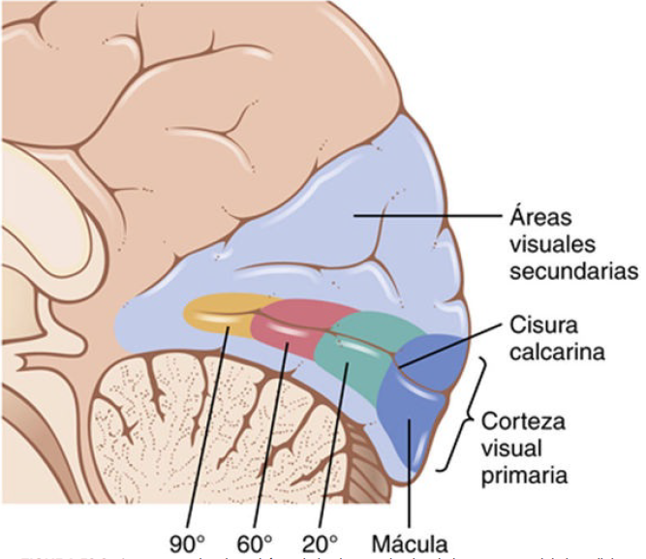
2. Las capas III a VI se denominan capas parvocelulares porque poseen una gran cantidad de neuronas de tamaño pequeño a mediano. Estas neuronas reciben sus conexiones casi exclusivamente de las células ganglionares retinianas de tipo X que transportan el color y llevan una información espacial precisa punto por punto, pero cuya velocidad de conducción es solo moderada, en vez de alta.
Organización y función de la corteza visual
Corteza visual primaria
La corteza visual primaria se halla en el área de la cisura calcarina, y se extiende desde el polo occipital hacia delante por la cara medial de cada corteza occipital. Esta área constituye la estación terminal de las señales visuales directas procedentes de los ojos. Las que se originan en la zona macular de la retina acaban cerca del polo occipital mientras que las correspondientes a la retina más periférica finalizan formando unos semicírculos concéntricos por delante del polo pero todavía sin abandonar la cisura calcarina en el lóbulo occipital medial. La porción superior de la retina está representada en la parte alta y la inferior en la baja. Se trata de la zona a la que envía sus señales la fóvea de la retina. Esta fóvea es la responsable de los niveles más acusados de agudeza visual. Si se atiende al área que cupa en la retina, la fóvea posee una representación varios cientos de veces mayor en la corteza visual primaria que las porciones más periféricas. La corteza visual primaria también se llama área visual I o corteza estriada debido a que esta área posee un aspecto estriado a nivel macroscópico.
Áreas visuales secundarias de la corteza
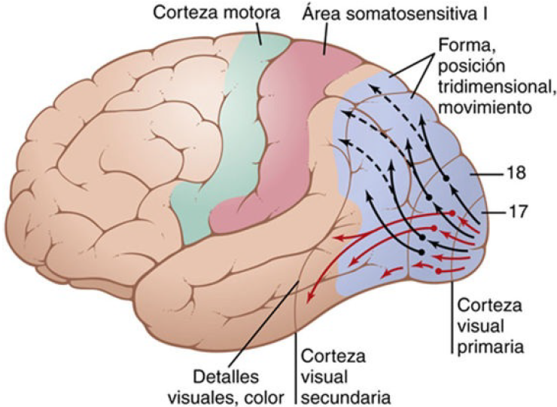
Las áreas visuales secundarias, también llamadas áreas visuales de asociación, ocupan zonas laterales, anteriores, superiores e inferiores a la corteza visual primaria. La mayoría también se extienden hacia fuera para continuar por las caras laterales de las cortezas occipital y parietal. Estas áreas reciben impulsos secundarios con el fin de analizar los significados visuales. Por ejemplo, siguiendo todo el borde de la corteza visual primaria está el área 18 de Brodmann, que es el siguiente destino al que llegan a continuación prácticamente todas las señales de la corteza visual primaria. Por tanto, este área se denomina área visual II, o simplemente V2. Las demás áreas visuales secundarias más alejadas reciben una denominación específica, V3, V4, etc., hasta completar más de una docena. La trascendencia de todas ellas radica en que se van diseccionando y analizando progresivamente los diversos aspectos de la imagen visual.
La corteza visual primaria tiene seis capas principales
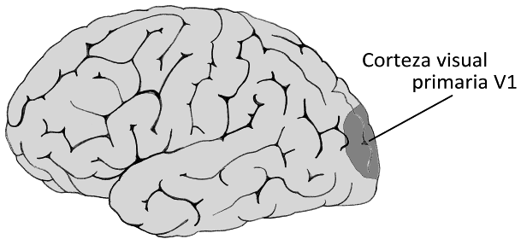
Igual que casi todas las demás porciones de la corteza cerebral, la corteza visual primaria posee seis capas diferentes. Asimismo, como sucede en los otros sistemas sensitivos, las fibras geniculocalcarinas acaban sobre todo en la capa IV, aunque esta capa está además compuesta por varias subdivisiones. Las señales de conducción rápida procedentes de las células ganglionares retinianas M terminan en la capa IVcα, y desde ella siguen en sentido vertical hacia la superficie externa de la corteza y hacia los niveles internos más profundos. Las señales visuales correspondientes a las fibras del nervio óptico con un tamaño intermedio, originadas en las células ganglionares P de la retina, también finalizan en la capa IV, pero en lugares diferentes a los impulsos de las células M. Lo hacen en la capa IVa y IVcβ, sus porciones más superficial y profunda. Desde aquí se transmiten en sentido vertical hacia la superficie de la corteza y hacia las capas más profundas. Son estas vías ganglionares P las que transportan el tipo de visión preciso punto por punto lo mismo que la visión de los colores.
Interacción de las señales visuales procedentes de ambos ojos
Recuerde que las señales visuales procedentes de los dos ojos se transmiten a través de capas neuronales independientes en el núcleo geniculado lateral. Estos impulsos permanecen separados entre sí cuando llegan a la capa IV de la corteza visual primaria. En realidad, la capa IV está entrelazada con las bandas de las columnas neuronales, cuya anchura mide unos 0,5 mm; la actividad procedente de un ojo penetra en las columnas de una banda sí y otra no, según una disposición alterna con las señales del segundo ojo. Esta área cortical descifra si las zonas respectivas de las imágenes visuales originadas en cada ojo están «en concordancia» entre sí (es decir, si los puntos correspondientes de las dos retinas coinciden entre ellos). A su vez, la información descifrada se emplea para corregir la mirada direccional de ambos ojos con el fin de que se fusionen entre sí (es decir, se pongan en «concordancia»). Los datos observados sobre el grado de coincidencia entre las imágenes de ambos ojos también permiten que una persona detecte la distancia a un objeto por el mecanismo de la estereopsia.
Dos vías importantes para el análisis de la información visual: 1) la vía rápida de la «posición» y el «movimiento», y 2) la vía de la exactitud del color
Después de abandonar la corteza visual primaria, la información referida a la visión se analiza según dos vías principales por las áreas visuales secundarias.
1. Análisis de la posición tridimensional, la forma global y el movimiento de los objetos. Una de las vías de análisis examina la posición tridimensional que ocupan los objetos visuales en el espacio que rodea al organismo. Esta vía también explora la forma física global de la escena visual, así como el movimiento que se produce en su seno. Dicho de otro modo, dice dónde está cada objeto en cada instante y si está en movimiento o no. Después de salir de la corteza visual primaria, los impulsos viajan en general hacia el área temporal media posterior y ascienden hacia la extensa corteza occipitoparietal. En el borde anterior de la corteza parietal se superponen con los que proceden de las áreas de asociación somáticas posteriores dedicadas a analizar los aspectos tridimensionales de las señales somatosensitivas. La información contenida en esta vía encargada de la posición-forma-movimiento básicamente viene de las fibras Y grandes del nervio óptico originadas en las células ganglionares Y de la retina, que transmiten impulsos rápidos, pero únicamente de carácter descriptivo en blanco y negro sin color.
2. Análisis de los detalles visuales y del color. Las que van desde la
corteza visual primaria hasta las áreas visuales secundarias de las regiones inferior, ventral y medial de las cortezas occipital y temporal, muestran la vía principal encargada de analizar los detalles visuales. Otras zonas aparte de esta misma vía también se dedican a analizar específicamente el color. Por tanto, esta vía se ocupa de proezas visuales como la identificación de las letras, la lectura, la determinación de la textura de los objetos, de sus colores detallados, y de descifrar lo que es y lo que significa un objeto a partir de toda esta información.
Movimientos oculares y su control
Para sacar todo el partido a las capacidades visuales de los ojos, el sistema de control cerebral encargado de dirigirlos hacia el objeto que pretende observarse tiene casi tanta importancia como la interpretación de las señales visuales nacidas en ellos.
Control muscular de los movimientos oculares
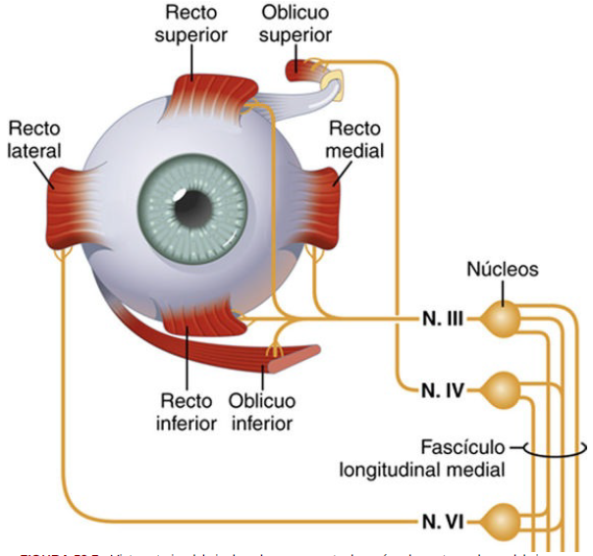
Los movimientos oculares están controlados por tres pares de músculos: 1) los rectos medial y lateral; 2) los rectos superior e inferior, y 3) los oblicuos superior e inferior. Los rectos medial y lateral se contraen para desplazar los ojos de un lado a otro. Los rectos superior e inferior lo hacen para moverlos hacia arriba y hacia abajo. En cuanto a los músculos oblicuos, intervienen sobre todo en la rotación de los globos oculares a fin de mantener los campos visuales en posición vertical.
Vías nerviosas para el control de los movimientos oculares
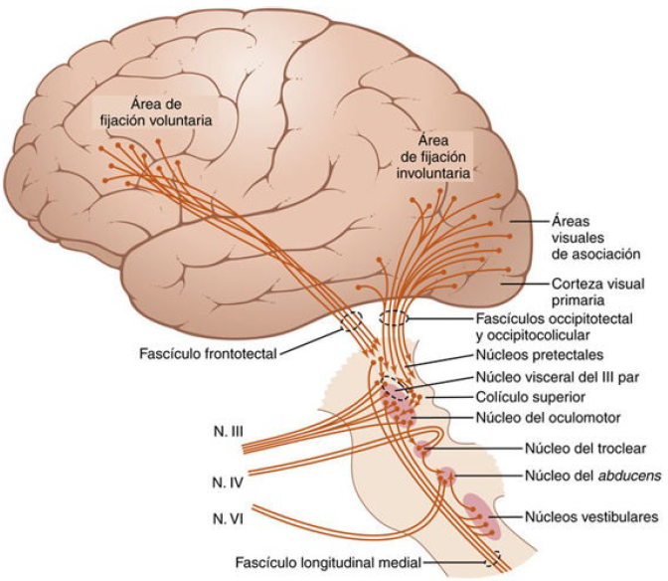
Los núcleos del tronco del encéfalo que tienen a su cargo los pares craneales tercero, cuarto y sexto, y sus conexiones con los nervios periféricos que se dirigen hacia los músculos oculares. Asimismo, se recogen las interconexiones existentes entre los núcleos del tronco del encéfalo a través del haz nervioso llamado fascículo longitudinal medial. Cada uno de los tres grupos musculares de un ojo recibe una inervación recíproca, de manera que uno de los miembros del par se relaja mientras el otro se contrae. Desde los fascículos occipitotectal y occipitocolicular las vías de control oculomotor viajan hasta los núcleos del tronco del encéfalo correspondientes a los nervios oculomotores. Al sistema oculomotor también llegan señales potentes desde los centros para el control del equilibrio corporal situados en el tronco del encéfalo.
Movimientos oculares de fijación
Tal vez los movimientos más importantes de los ojos son los que provocan su «fijación» en una porción concreta del campo visual. Este fenómeno está controlado por dos mecanismos neuronales. El primero de estos mecanismos permite a una persona mover los ojos voluntariamente para encontrar el objeto sobre el que desea fijar la visión, que se llama mecanismo voluntario de fijación. El segundo es un proceso involuntario, llamado mecanismo involuntario de fijación, que mantiene los ojos fijos con firmeza sobre el objeto una vez que ha sido descubierto. Los movimientos voluntarios de fijación están controlados por un campo cortical situado a ambos lados en las regiones corticales premotoras. La disfunción o destrucción bilateral de estas áreas complica la posibilidad de que una persona «desbloquee» su mirada de un punto de fijación y la cambie hacia otro o vuelve esta maniobra casi imposible. Suele ser necesario parpadear o taparse los ojos con una mano un breve instante, lo que ya sí que permite mover los ojos.
Por el contrario, el mecanismo de fijación que provoca el «bloqueo» de los ojos sobre el objeto de atención una vez que se ha descubierto su presencia está controlado por las áreas visuales secundarias de la corteza occipital, situadas básicamente por delante de la corteza visual primaria. Cuando en un animal se provoca una destrucción bilateral de esta área de fijación, esta circunstancia le crea problemas para mantener los ojos dirigidos hacia un punto de fijación dado o puede incapacitarle por completo para hacerlo. En resumen, los campos oculares «involuntarios» en la zona posterior de la corteza occipital «bloquean» automáticamente los ojos en un punto dado del campo visual e impiden así el movimiento de la imagen a lo largo de la retina. Para desbloquear esta fijación visual han de transmitirse señales voluntarias desde los campos oculares corticales «voluntarios» situados en las cortezas frontales.
Mecanismo de bloqueo involuntario de la fijación: función de los colículos superiores
El tipo de bloqueo involuntario de la fijación comentado en el apartado anterior resulta de un mecanismo de retroalimentación negativo encargado de evitar que el objeto de atención se salga de la porción retiniana correspondiente a la fóvea. Los ojos normalmente poseen tres tipos de movimientos constantes, pero casi imperceptibles: 1) un temblor continuo a una frecuencia de 30 a 80 ciclos/s ocasionado por las contracciones sucesivas de las unidades motoras en los músculos oculares; 2) una lenta traslación de los globos oculares en una dirección u otra, y 3) movimientos de sacudida súbitos que están controlados por el mecanismo involuntario de fijación. Cuando un punto luminoso queda fijo en la región retiniana de la fóvea, los movimientos de temblor hacen que se desplace hacia delante y hacia atrás a través de los conos con una frecuencia rápida, y los de traslación provocan un barrido por ellos con lentitud. Cada vez que el punto alcanza el borde de la fóvea se produce una reacción refleja súbita, que genera un movimiento de sacudida para alejarlo de este límite y llevarlo hacia su centro. Por tanto, es una respuesta automática la que desplaza la imagen de nuevo hacia el punto de visión central.
Movimientos sacádicos de los ojos: un mecanismo formado por puntos sucesivos de fijación
Si una escena visual sufre un desplazamiento continuo delante de los ojos, como sucede cuando una persona va en coche, estos irán fijándose en los elementos más destacados del campo visual uno tras otro, saltando desde cualquiera de ellos al siguiente a una velocidad de dos a tres saltos por segundo. Estos saltos se llaman sacadas y los movimientos se denominan movimientos optocinéticos. Las sacadas ocurren a tal velocidad que el movimiento de los ojos no ocupa ni el 10% del tiempo total y el 90% queda dedicado a los lugares de fijación. Asimismo, el cerebro suprime la visión de la imagen durante las sacadas, de modo que la persona no tiene conciencia de los movimientos realizados de un punto a otro.
Fijación de objetos en movimiento: «movimiento de seguimiento»
Los ojos también pueden permanecer fijos sobre un objeto que se esté desplazando, lo que se denomina movimiento de seguimiento. Un mecanismo cortical muy avanzado detecta automáticamente la trayectoria seguida por el objeto en movimiento y a continuación concibe con rapidez un recorrido similar para el desplazamiento de los ojos. Por ejemplo, si un objeto sube y baja en forma de onda a una frecuencia de varias oscilaciones por segundo, al principio los ojos pueden ser incapaces de fijarlo en la mirada. Sin embargo, pasado 1 s más o menos, comienzan a saltar en virtud de las sacadas aproximadamente con el mismo patrón de movimiento ondulatorio que el del objeto. A continuación, después de unos cuantos segundos más, los ojos adoptan unos movimientos cada vez más suaves y finalmente siguen el desplazamiento de la onda casi con absoluta exactitud. Esto representa un gran nivel de capacidad automática inconsciente de cálculo por parte del sistema de seguimiento encargado de controlar los movimientos oculares.
Los colículos superiores son los principales responsables del giro de los ojos y de la cabeza para dirigirlos hacia una perturbación visual
Incluso después de haber desaparecido la corteza visual, cualquier perturbación repentina en una zona lateral del campo visual suele suscitar el giro inmediato de los ojos en esa dirección. Este giro no sucede si también se han destruido los colículos superiores. Para cumplir esta función existe una representación topográfica de los diversos puntos de la retina en estas últimas estructuras de un modo parecido a lo que sucede en la corteza visual primaria, aunque con menor exactitud. Aun así, la orientación principal de un destello luminoso en el campo periférico de la retina viene cartografiada por los colículos, que transmiten señales secundarias hacia los núcleos oculomotores con el fin de girar los ojos. Para colaborar con este movimiento ocular direccional, los colículos superiores también poseen mapas topográficos de las sensaciones somáticas originadas en el cuerpo y de las acústicas procedentes del oído. Las fibras del nervio óptico que van desde los ojos hasta los colículos y son las responsables de estos movimientos rápidos de giro son ramas de las fibras M de conducción rápida, uno de cuyos extremos se dirige hacia la corteza visual y el otro hacia los colículos superiores. Además de hacer que los ojos se vuelvan hacia una perturbación visual, las señales se transfieren desde los colículos superiores hacia otros niveles del tronco del encéfalo a través del fascículo longitudinal medial para provocar el giro de toda la cabeza e incluso de todo el cuerpo en esa misma dirección. Otros tipos de acontecimientos no visuales, como los sonidos potentes o incluso un golpe recibido en el costado del cuerpo, provocan un giro similar de los ojos, la cabeza y el tronco, pero solo si los colículos superiores están íntegros. Por tanto, estas estructuras cumplen un cometido global en la orientación de los ojos, la cabeza y el cuerpo con respecto a las perturbaciones externas, sean de carácter visual, auditivo o somático.
Control autónomo de la acomodación y de la apertura pupilar
Nervios autónomos de los ojos
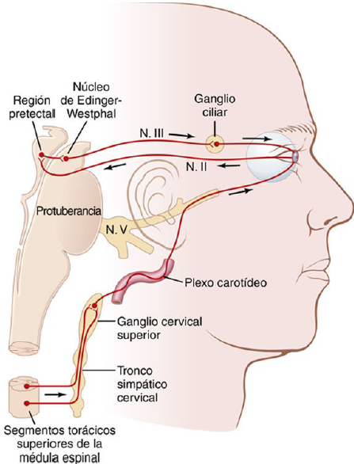
El ojo está inervado por fibras nerviosas simpáticas y parasimpáticas. Las fibras preganglionares parasimpáticas nacen en el núcleo de Edinger-Westphal (la porción nuclear visceral del tercer par craneal) y a continuación viajan en el tercer par hasta el ganglio ciliar, que se halla justo detrás del ojo. En este punto, los axones preganglionares hacen sinapsis con las neuronas parasimpáticas posganglionares, que a su vez envían sus fibras hacia el globo ocular a través de los nervios ciliares. Estos nervios excitan: 1) el músculo ciliar que controla el enfoque del cristalino, y 2) el esfínter del iris que contrae la pupila. La inervación simpática del ojo se origina en las células del asta intermediolateral a nivel del primer segmento torácico de la médula espinal. Desde allí, las fibras simpáticas penetran en la cadena simpática y ascienden hacia el ganglio cervical superior, donde realizan su sinapsis con las neuronas posganglionares. Las fibras simpáticas posganglionares siguen a continuación desde aquí a lo largo de la superficie de la arteria carótida y de otras arterias cada vez más pequeñas hasta que llegan al ojo. En esta estructura, inervan las fibras radiales del iris (que abren la pupila) así como varios músculos extraoculares, que se comentan más adelante en relación con el síndrome de Horner.
Control de la acomodación (enfoque de los ojos)
El mecanismo de acomodación (es decir, el proceso que enfoca el sistema ocular de lentes) resulta fundamental para alcanzar un gran nivel de agudeza visual. La acomodación deriva de la contracción o relajación del músculo ciliar del ojo. La acomodación del cristalino está regulada por un mecanismo de retroalimentación negativo que corrige automáticamente su poder dióptrico para lograr el mayor grado de agudeza visual. Cuando los ojos se han enfocado en algún objeto lejano y a continuación deben cambiar bruscamente para captar otro objeto próximo, el cristalino suele acomodarse para conseguir la mejor agudeza posible de la visión en menos de 1 s. Aunque no está claro cuál es el mecanismo de control exacto que procura este enfoque rápido y preciso del ojo, se conocen las siguientes características. En primer lugar, cuando los ojos modifican repentinamente la distancia de su punto de fijación, el cristalino cambia su potencia de la forma pertinente para alcanzar un nuevo estado de enfoque en cuestión de una fracción de segundo. En segundo lugar, diversos tipos de datos sirven para transformar la potencia del cristalino en el sentido apropiado: 1. La aberración cromática parece un elemento importante. Es decir, los rayos de luz rojos se enfocan un poco más atrás que los azules debido a que el cristalino provoca una desviación de estos últimos superior a la de aquellos. El ojo parece ser capaz de detectar cuál de estos dos tipos de rayos está mejor enfocado y este dato transmite información hacia el mecanismo de acomodación con el fin de aumentar o reducir la potencia del cristalino. 2. Cuando los ojos se fijan sobre un objeto cercano, deben converger. Los mecanismos nerviosos de la convergencia generan una señal simultánea para aumentar la potencia del cristalino. 3. Dado que la fóvea se halla situada en una depresión hueca que queda un poco más honda que el resto de la retina, la claridad de enfoque en su profundidad es diferente de la claridad de enfoque en los bordes. Esta diferencia también aporta una pista sobre el sentido en el que resulta necesario modificar la potencia del cristalino. 4. El grado de acomodación del cristalino oscila un poco todo el tiempo a una frecuencia que llega hasta dos cambios por segundo. La imagen visual gana claridad cuando la oscilación de su potencia sigue el sentido adecuado y la pierde cuando lleva el sentido erróneo. Esto podría aportar un indicio rápido para decidir hacia dónde ha de corregirse esta potencia si se quiere conseguir el enfoque pertinente. Las áreas corticales cerebrales dedicadas a controlar la acomodación siguen fielmente las que se encargan de los movimientos oculares de fijación. El análisis de las señales visuales en las áreas corticales 18 y 19 de Brodmann y la transmisión de las señales motoras hacia el músculo ciliar tienen lugar a través del área pretectal en el tronco del encéfalo, para seguir después por el núcleo de Edinger-Westphal y finalmente alcanzar los ojos por medio de las fibras nerviosas parasimpáticas.

